CENTRO DE EDUCAÇÃO INFANTIL ANJO AZUL
Rua 31 de Março/nº 1508
Lacerdópolis – SC
CEP: 89660 000
Fone: (49) 3552 0279
E-mail: ceianjoazullacerdopolis@gmail.com
Blog: www.ceianjoazul.blogspot.com

Professora: Maiara Barbosa
Professora auxiliar: Letícia Viganó Resmini
Coordenadora: Marizane Dall’Orsoletta
Turma: PRÉ I
Semana: 14 à 18 de setembro de 2020.
Carga horária: 15 horas semanais (plataforma/grupo WhatsApp).
SUGESTÕES DE EXPERIÊNCIAS DE APRENDIZAGEM

Assistir a história: Clact Clact Clact...

Disponível em:
https://www.youtube.com/watch?v=vDvIzdceG88&feature=youtu.be

Após assistir a história, converse com seu filho sobre:
Quais formas geométricas aparecem na história?
Quais cores aparecem? Qual sua cor preferida?
Você gostou da história?

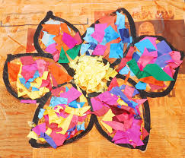
Para esta experiência você vai precisar de:
- Papéis coloridos;
- Tesoura;
- Cola;
Você deverá montar um desenho utilizando de recorte e colagem.
Use sua criatividade!

Brincadeira: Seu mestre mandou
Disponível em:
https://www.youtube.com/watch?v=zgmdSlb1KHg

Com auxílio de um adulto, procure em sua casa, elementos que sejam:
Da cor amarela e do formato de um círculo.
Da cor azul e do formato de um quadrado.
Da cor vermelha e do formato de um triângulo.

Com os objetos coletados em sua casa, realize a montagem de um desenho.
Observe atentamente as formas geométricas nomeando-as e as cores que elas possuem.

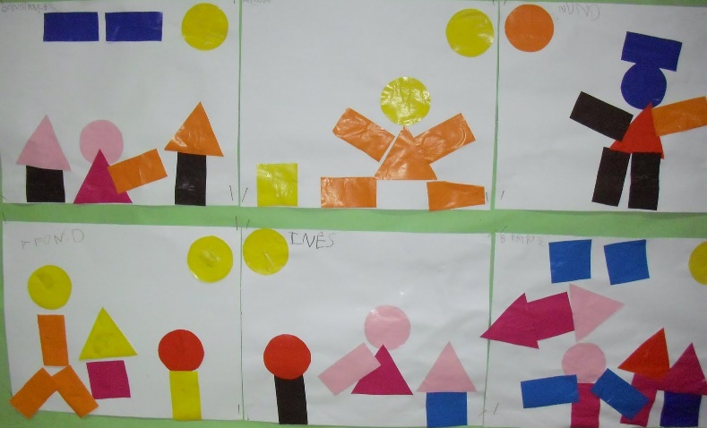

Beijinhos e abraços virtuais!
Estamos com muita saudades!
Observação: Os pais que quiserem, podem postar em suas redes sociais as crianças realizando as atividades/experiências. São experiências de aprendizagens que poderão ser repetidas durante o período. Aproveite cada momento com seus filhos. “Família e escola: uma parceria de sucesso!”

